CHƯƠNG 1: KHÁI QUÁT VỀ HOẠT ĐỘNG DU LỊCH VÀ KHÁCH SẠN
- MỘT SỐ KHÁI NIỆM CƠ BẢN
  - Khái niệm du lịch
Du lịch là một hoạt động: Theo Mill và Morrison du lịch là hoạt động xảy ra khi con ngưới vượt qua biên giới một nước, hay ranh giới một vùng, một khu vực để nhằm mục đích giải trí hoặc công vụ và lưu lại tại đó ít nhất 24h nhưng không quá một năm. Như vậy, có thể xem xét du lịch thông qua hoạt động đặc trưng mà con người mong muốn trong các chuyến đi.
Du lịch có thể được hiểu “là hoạt động của con người ngoài nơi cư trú thường xuyên của mình nhằm thỏa mãn nhu cầu tham quan, giải trí, nghỉ dưỡng trong một thời gian nhất định”.
  - Khái niệm về du khách
Theo nhà kinh tế học người Anh: Khách du lịch là “tất cả những người thỏa mãn 2 điều kiện: rời khỏi nơi cư trú thường xuyên của mình trong khoảng thời gian dưới một năm và chi tiêu tiền bạc mà họ đến thăm mà không kiếm tiền ở đó”.
Nhà xã hội học Cohen lại quan niệm: “Khách du lịch là một người đi tự nguyện, mang tính nhất thời, với mong muốn được giải trí từ những điều mới lạ và thay đổi thu nhận từ một chuyến đi tương đối xa và không thường xuyên”.
Khách tham quan là những chuyến đi thăm viếng trong chốc lát, trong ngày, thời gian chuyến đi không đủ 24h:
Khách du lịch quốc tế
Khách du lịch nội địa
- SẢN PHẨM DU LỊCH VÀ TÍNH ĐẶC THÙ
  - Khái niệm:
Sản phẩm du lịch bao gồm các dịch vụ du lịch, các hàng hóa và tiện nghi cung ứng cho du khách, nó được tạo nên bởi sự kết hợp các yếu tố tự nhiên, cơ sở vật chất kỹ thuật và lao động du lịch tại một vùng hay một địa phương nào đó.
Như vậy sản phẩm du lịch bao gồm những yếu tố hữu hình (hàng hóa) và vô hình (dịch vụ) để cung cấp cho khách hay nó bao gồm hàng hóa, các dịch vụ và tiện nghi phục vụ khách du lịch.
  - Những bộ phận hợp thành sản phẩm du lịch
    - Những thành phần tạo lực hút (lực hấp dẫn đối với du khách):
Bao gồm các điểm du lịch, các tuyến du lịch để thỏa mãn cho nhu cầu tham quan, thưởng ngoạn của du khách, đó là những cảnh quan thiên nhiên đẹp nổi tiếng, các kỳ quan, các di sản văn hóa thế giới, các di tích lịch sử mang đậm nét đặc sắc văn hóa của các quốc gia, các vùng…
    - Cơ sở du lịch (điều kiện vật chất để phát triển ngành du lịch):
Cơ sở du lịch bao gồm mạng lưới cơ sở lưu trú như khách sạn, làng du lịch để phục vụ cho nhu cầu lưu trú của du khách, cửa hàng phục vụ ăn uống, cơ sở kỹ thuật phục vụ cho nhu cầu giải trí của du khách, hệ thống các phương tiện vận chuyển nhằm phục vụ cho việc đi lại của du khách.
    - Dịch vụ du lịch:
Bộ phận này được xem là hạt nhân của sản phẩm du lịch, việc thực hiện nhu cầu chỉ tiêu du lịch của du khách không tách rời các loại dịch vụ mà nhà kinh doanh du lịch cung cấp.
Sản phẩm du lịch mà nhà kinh doanh du lịch cung cấp cho du khách ngoài một số sản phẩm vật chất hữu hình như ăn, uống, phần nhiều thể hiện bằng các loại dịch vụ.
Dịch vụ du lịch là một quy trình hoàn chỉnh, là sự liên kết hợp lý của các dịch vụ đơn lẻ tạo nên, do vậy phải tạo ra sự phối hợp hài hòa, đồng bộ trong toàn bộ chỉnh thể để tạo ra sự đánh giá tốt của du khách về sản phẩm du lịch hoàn chỉnh.
  - Những bộ phận hợp thành sản phẩm
Bao gồm 4 đặc điểm:
- Tính vô hình
- Tính không đồng nhất
- Tính đồng thời giữa sản xuất và tiêu dùng
- Tính mau hỏng và không dự trữ được
Ngoài ra sản phẩm du lịch còn có một đặc điểm khác:
- Sản phẩm du lịch do nhiều nhà tham gia cung ứng
- Việc tiêu dùng sản phẩm du lịch mang tính thời vụ
- Sản phẩm du lịch nằm ở xa nơi cư trú.

- NHU CẦU DU LỊCH (ĐỘNG CƠ DU LỊCH)
  - Khái niệm: Động cơ là nhân tố chủ quan khuyến khích mọi hành động. “Động cơ du lịch chỉ nguyên nhân tâm lý khuyến khích con người thực hiện du lịch, đi du lịch tới nơi nào, thường được biểu hiện ra bằng các hình thức nguyện vọng, hứng thú, yêu thích, săn lùng điều mới lạ, từ đó thúc đẩy, nảy sinh hành động du lịch”.
  - Các động cơ du lịch:
Abraham Maslow, nhà tâm lý học người Mỹ đã căn cứ vào thứ tự chi phối quá trình phát triển tinh thần của con người mà chia nhu cầu con người thành 5 bậc sau:
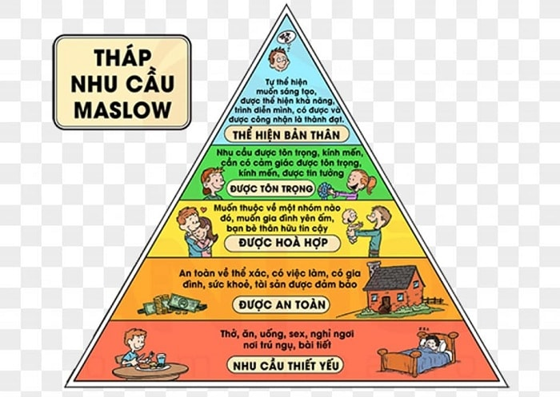

- CÁC LOẠI HÌNH DU LỊCH
  - Khái niệm: Sở thích, thị hiếu và nhu cầu của du khách là hết sức đa dạng, phong phú, chính vì vậy cần phải tiến hành phân loại các loại hình du lịch, chuyên môn hóa các sản phẩm du lịch nhằm thỏa mãn cho sự lựa chọn và đáp ứng tốt nhất cho nhu cầu của du khách.
  - Các loại hình du lịch:
    - Phân loại tổng quát
Du lịch sinh thái
    - Du lịch văn hóa
    - Phân loại cụ thể các loại hình du lịch
Căn cứ vào phạm vi lãnh thổ
Căn cứ vào nhu cầu đi du lịch của du khách
Căn cứ vào phương tiện giao thông
Căn cứ vào phương tiện lưu trú
Căn cứ vào thời gian đi du lịch
Căn cứ vào đặc điểm địa lý của điểm du lịch
Căn cứ vào hình thức tổ chức du lịch
Căn cứ vào thành phần của du khách
Căn cứ vào phương thức ký kết hợp đồng đi du lịch
- TÍNH THỜI VỤ TRONG DU LỊCH
  - Khái niệm: Thời vụ du lịch được hiểu là những biến động lặp đi lặp lại hàng năm của cung và cầu các dịch vụ và hàng hóa du lịch dưới tác động của một số nhân tố xác định
  - Các đặc điểm của tính thời vụ du lịch
- Thời vụ du lịch có tất cả các nước, các vùng có hoạt động du lịch.
- Một nước hoặc một vùng có thể có một hay nhiều thời vụ du lịch, điều này phụ thuộc vào các thể loại du lịch được khai thác ở đó.
- Cường độ của thời vụ du lịch không đều nhau ở các tháng khác nhau.

  - Các nhân tố tác động tới thời vụ trong du lịch
    - Khí hậu:
Khí hậu là nhân tố quyết định tính thời vụ du lịch, nó tác động lên cả cung và cầu trong hoạt động du lịch.
Về mặt cung, đa số các điểm tham quan du lịch giải trí đều tập trung số lượng lớn vào mùa hè với khí hậu ấm áp như các điểm du lịch nghỉ biển, nghỉ núi, chữa bệnh.
    - Thời gian rỗi

    - Sự quần chúng hóa trong du lịch

    - Phong tục tập quán của dân cư
    - Điều kiện và tài nguyên du lịch
    - Sự sẵn sang đón tiếp khách

